ΙΟΝΙΟ ΠΑΝΕΠΙΣΤΗΜΙΟ
ΤΜΗΜΑ ΤΕΧΝΩΝ ΗΧΟΥ ΚΑΙ ΕΙΚΟΝΑΣ

Εξάμηνο 8^{ο}

Εργασία στο Μάθημα

Θεωρία και Μεθοδολογία του Κινηματογράφου

Η Ρεαλιστική Χρήση της Μουσικής,στην ταινία Casablanca.

Βασίλης Χατζόπουλος
TX2012002

ΚΕΡΚΥΡΑ
Μάϊος 2016

Περιεχόμενα:

1.Συντελεστές της Ταινίας……………………………………………σελ3
2.Περίληψη της Ταινίας,Ρεαλιστική χρήση της Μουσικής…………...σελ 4
3.Ο Ρόλος του Κομματιού As Time Goes By,στην Ταινία……………σελ5,6,7
4.Σκηνή στην Ταινία,που η χρήση της μουσικής δίνει δραματικό αποτέλεσμα………….σελ 8,9
5.Μουσικά Cliché,που χρησιμοποιούνται στην Ταινία……………σελ 9,10
6.Συμπεράσματα………………………………………………….σελ10
7.Βιβλιογραφία,Ιστογραφία………………………………………σελ11

Casablanca(1942)

Συντελεστές της Ταινίας:

Σκηνοθέτης:Michael Curtiz
Σενάριο: Julius Epstein, Philip Epstein, Howard Koch.
Μουσική: Max Steiner
Παραγωγός:Hal Wallis

Κυριότεροι Ηθοποιοί της Ταινίας:

Humphrey Bogart: Rick Blaine
Ingrid Bergman: Ilsa Lund
Paul Henreid: Victor Laszlo
Claude Rains: Captain Louis Renault
Conrad Veidt: Major Heinrich Strasser
Dooley Wilson: Sam.
Sydney Greenstreet: Signor Ferrari

Περίληψη της Ταινίας:

Στα μέσα του Δευτέρου Παγκοσμίου Πολέμου,η Casablanca,πόλη στην χώρα του Μαρόκου,αποτελεί σταυροδρόμι των λαών,που ψάχνουν διέξοδο,από την κατάσταση που επικρατεί στην Ευρώπη,με προορισμό τους την ανεξάρτητη Αμερική.Στην Casablanca,ζούν αντιστασιακοί,πολιτικοί πρόσφυγες,απατεώνες,καταζητούμενοι,και γενικότερα άνθρωποι που αναζητούν την ελπίδα για επιβίωση.Ο πρωταγωνιστής Rick,(Humphrey Bogart),ιδιοκτήτης,ενός Bar,που είναι και χαρτοπαικτική Λέσχη,συναντά μια μέρα στο ίδιο του,το μαγαζί την Ilsa(Ingrid Bergman),πρώην αγαπημένη του,όπου είχαν ζήσει έναν μεγάλο έρωτα στο Παρίσι,λίγο πριν ξεσπάσει ο Δεύτερος Παγκόσμιος Πόλεμος,και ο Rick φύγει για την Casablanca,χωρίς να τον ακολουθήσει η ίδια.Ο έρωτας τους φαίνεται να «ξαναζωντανεύει» στην Casablanca.Η Ilsa,όμως έχει ερθει μαζί με τον συζυγό της Victor Laszlo(Paul Henreid),έναν αντιστασιακό που κυνηγάνε οι Νazi στην Ευρώπη.Έτσι στην πορεία ο Rick θα καταλάβει ότι η Ilsa,τότε τον είχει παρατήσει λόγω του Laszlo,και θα πρέπει να αντιμετωπίσει ένα ηθικό δίλημμα.Είτε να διεκδικήσει τον μεγάλο του έρωτα,είτε να βοηθήσει τον Laszlo και την Ilsa,να αποδράσουν στην Αμερική,πράγμα το οποίο τελικά θα κάνει, ώστε να εναντιωθεί στον ολοκληρωτισμό των Nazi,του Δευτέρου Παγκοσμίου Πολέμου.

Η Ρεαλιστική Χρήση της Μουσικής

Ρεαλιστική Μουσική σε μια ταινία είναι εκείνη της οποίας την πηγή,παρατηρείται στις εικόνες.Για παράδειγμα,όταν ένας ζητιάνος που παίζει βιολί,μια λατέρνα που ακούγεται στον δρόμο κ.α. Η ρεαλιστική μουσική όταν είναι περιστασιακή,είναι ενταγμένη στην ροή της ζωής,και έχει τις περισσότερες φορές,το ίδιο νόημα με έναν φυσικό ήχο ή θόρυβο,καθώς συνδέεται άμεσα με το περιβάλλον της ταινίας.Σε αυτή την περίπτωση,σημασία έχει ο χώρος στον οποίο ακούγεται η μουσική και όχι το περιεχόμενό της.Απο τις βασικές λειτουργίες της ρεαλιστικής μουσικής είναι ο καθορισμός του χώρου,που αποτελεί ένα ακόμα ηχητικό στοιχείο που τονίζει τις οπτικές εντυπώσεις σε μια ταινία.Επίσης,εκτός από το να καθορίζει τον χώρο,η μουσική,λειτουργεί και ως στοιχείο της δράσης και της κινηματογραφικής αφήγησης.

Ο ρόλος του κομματιού As Time Goes By, στην ταινία.

Στην Ταινία Casablanca,η λειτουργία της ρεαλιστικής μουσικής,είναι καθοριστική για την δραματική ανάπτυξη της ταινίας.Σημαντικό ρόλο,παίζει το τραγούδι «Αs Time Goes By»,του Herman Hupfeld,πρώτη ερμηνεία,και στην ταινία το κομμάτι ερμηνεύει o Sam(Dooley Wilson),το οποίο τραγουδάει και παίζει σε διάφορες στιγμές,και όλο αυτό δημιουργεί μια γοητεία και ομορφιά στις ερωτικές σκηνές της ταινίας,καθώς συνδέεται με στιγμές χαράς,ευτυχίας,αλλά και με τις στιγμές της λύπης και της απόγνωσης,και των μεγάλων αποφάσεων του Rick και της Ilsa.Κάθε φορά που το τραγούδι παίζεται στο πιάνο από τον Sam,αναδύονται οι αναμνήσεις,τα ποικίλα συναισθήματα του ερωτευμένου ζευγαριού και εκφράζεται το δράμα που νιώθουν ο Rick και η Ilsa καθώς η μοίρα τους είναι παράξενη.Η ρεαλιστική μουσική,το συγκεκριμένο τραγούδι από την φωνή και το πιάνο του Sam,δεν αποτελεί ηχητικό φόντο του χώρου,δεν επιδιώκει,όποτε ακούγεται,να δώσει το κλίμα και την ατμόσφαιρα της διασκέδασης που επικρατείς το bar,αλλά είναι ένα στοιχείο που λειτουργεί δραματικά και συμβάλλει στην έκφραση των συναισθημάτων του Rick και της Ilsa.

Πρώτη φορά που παίζεται το κομμάτι As Time Goes By,είναι όταν η Ilsa,συναντά τον Sam,μετά από χρόνια και τον παρακαλά να το παίξει στο πιάνο(00:32:38).Η συγκεκριμένη σκηνή είναι ο καταλύτης,καθώς γίνεται η μοιραία συνάντηση μεταξυ του Rick και της Ilsa,μετά από χρόνια.Η δεύτερη φορά που παίζεται το κομμάτι,είναι όταν ο Rick βρίσκεται μαζί με τον Sam,μόνοι τους,στο Bar,και ο Rick είναι συναισθηματικά φορτισμένος,από την συνάντηση,και λέει στον Sam να το ξαναπαίξει(00:38:20).

Παράδειγμα 1:Σκηνή που παίζεται το As Time Goes By,από τον Sam,για χάρη του Rick.
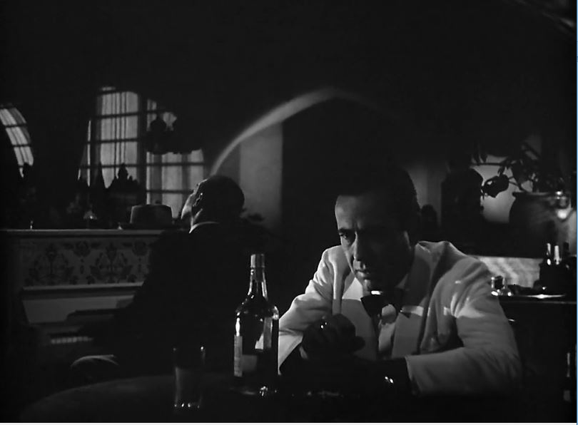
Η συγκεκριμένη σκηνή «οδηγεί»,στην εξιστόρηση του παρελθόντος.Ακολουθούν σκηνές από τότε που ο Rick με την Ilsa,ήταν ερωτευμένοι.Αυτή η αναδρομή στο παρελθόν,συμβάλλει,έτσι ώστε ο θεατής να καταλάβει την σχέση μεταξύ τους και βοηθά στην συνέχεια,στην δραματικότητα και την πλοκή της ταινίας.Η Τρίτη φορά που παίζεται το κομμάτι είναι στην σκηνή(01:07:55), όπου η Ilsa μπαίνει στο bar μαζί με τον συζυγό της Laszlo,και όταν συναντιέται ξανά με τον Rick,η κατάσταση μεταξύ τους είναι ταραγμένη,καθώς έχουν λογομαχήσει ένα βράδυ,διότι η Ilsa έρχεται να του μιλήσει,λέγοντάς του πόσο πολύ τον ερωτεύτηκε,όμως εκείνος,μεθυσμένος,αρνείται να το πιστέψει,και πληγωμένος,από το παρελθόν,διότι δεν τον ακολούθησε στην αναχώρηση του για την Casablanca,εναντιώνεται με αυτά που λέει και την προσβάλει,λέγοντας της,ότι δεν τον αγάπησε ποτέ και παράλληλα,ερωτοτροπούσε και με άλλους άντρες.Η χρήση αυτού του κομματιού,σε αυτή την σκηνή,μάλλον γίνεται επειδή ο Rick,θέλει να την εκνευρίσει και να την κάνει να αισθανθεί άβολα.Η Τρίτη φορά(01:25:00),που γίνεται χρήση του κομματιού,είναι σε μια καθοριστική σκηνή,για το τέλος της ιστορίας.Η σχέση τους έχει ξαναγίνει φυσιολογική,όπως στο παρελθόν τότε που ήταν στο Παρίσι.Η Ilsa,του λέει όλη την αλήθεια για τον Laszlo,και ότι πλέον δεν πρόκειται να τον ξαναφήσει μακριά του,όμως θα πρέπει να βοηθήσει ο Rick,τον Laszlo,να αποκτήσει άδεια,έτσι ώστε να ταξιδέψει και να ζήσει στην Αμερική.Το κομμάτι μπαίνει,όταν βρίσκονται αγκαλιασμένοι,οι δύο πρωταγωνιστές,και κρατάει σε αγωνία τον θεατή για το τι θα αποφασίσει ο Rick.Η επόμενη Φορά,που θα ακουστεί το «As Time Goes By»,είναι στο τέλος(01:36:25),όταν ο Rick έχει πάρει την απόφασή του,και αναφέρει στο αεροδρόμιο,ότι έβγαλε δύο άδειες για την Αμερική,για τον Laszlo και την Ilsa.Σε αυτό το σημείο,φαίνεται η αγάπη που έχει ο Rick για την Ilsa,λέγοντάς της,ότι η σχέση τους δεν έχει μέλλον,και ότι για το καλό της,θα πρέπει να αποχωρήσει,διότι ανήκει στον Laszlo.

Παράδειγμα 2:Σκηνή,όπου ο Rick λέει στην Ilsa ότι δεν θα την ακολουθήσει.(Χρήση του Κομματιού As Time goes by).

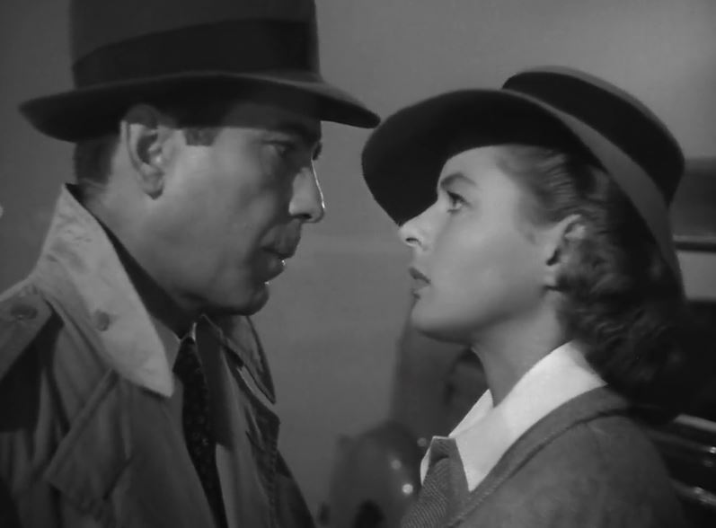
Η τελευταία φορά,που θα ακουστεί το κομμάτι είναι όταν ο Laszlo και η Ilsa,θα επιβιβαστούν στο αεροπλάνο(01:39:13),και παίζεται διότι είναι η αποχώρηση της Ilsa από την ζωή του Rick,και το τέλος αυτής της ρομαντικής ιστορίας.

Παράδειγμα 3: Τα σημεία,αναπαραγωγής του κομματιού «As Time Goes By»
Σκηνή 1η | Σκηνή 2^{η} | Σκηνή 3^{η} | Σκηνή 4^{η} | Σκηνή 5^{η} | Σκηνή 6^{η}
00:32:38 | 00:38:20 | 01:07:55 | 01:25:00 | 01:36:25 | 01:39:13

Το τραγούδι «As Time Goes By»,χαρίζει έναν σπάνιο λυρισμό στην ταινία,και πλουτίζει το δραματικό της περιεχόμενο.

Σκηνή στην ταινία,που η χρήση της μουσικής δίνει δραματικό αποτέλεσμα.

Η χρήση ρεαλιστικής μουσικής αποδίδεται με αξιοθαύμαστο τρόπο,σε μια ακόμα στιγμή στην ταινία.Η σκηνή στο bar του Rick(01:12:05),όπου οι Γερμανοί αξιωματικοί, με πολύ υπεροπτικό ύφος,τραγουδούν ένα γερμανικό τραγούδι,μαζεμένοι όλοι,γύρω από ένα πιάνο.Ο Laszlo όμως,ηγέτης της αντίστασης,αρχίζει σε λίγο να τραγουδάει την «Μασσαλιώτιδα» ,παρακινώντας συγχρόνως,τους μουσικούς της ορχήστρας και τους θαμώνες,οι οποίοι λογικά έχουν έρθει ως πολιτικοί πρόσφυγες στην Casablanca, να τραγουδήσουν μαζί του.Τα δύο τραγούδια παίζουν ταυτόχρονα,όμως οι φωνές που τραγουδούν την «Mασσαλιώτιδα»,υπερισχύουν,και οι Γερμανοί σταματούν αμήχανοι και ταραγμένοι,από την επικράτηση των άλλων.Η δύναμη και η δραματική ένταση της ρεαλιστικής μουσικής είναι φανερή σε αυτό το σημείο.Χωρίς την χρήση της ρεαλιστικής μουσικής δεν θα μπορούσε να καταγραφεί η δραματικότητα της στιγμής αυτής,και φαίνεται να αποδίδεται με εξαιρετικό τρόπο.

Παράδειγμα 4:Εικόνα από την σκηνή που παίζεται η «Μασσαλιώτιδα».
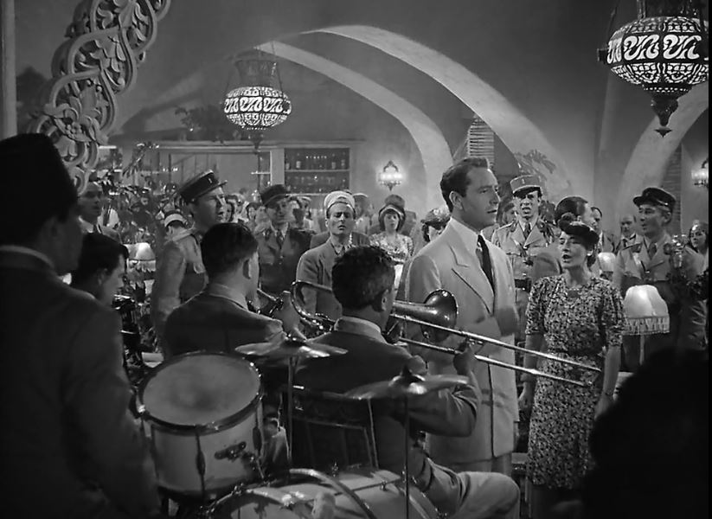

Με το τέλος της σκηνής αυτής,ο γερμανός αξιωματικός,σαφώς νευριασμένος,απαιτεί το κλείσιμο του μαγαζιού,και την εκδίωξη του Laszlo.

Μουσικά Cliché, που χρησιμοποιούνται στην ταινία.

Γενικότερα,καθ’όλη την διάρκεια της ταινίας,κυριαρχούν διάφορα κινηματογραφικά Cliché,που συμβάλλουν στην δραματικότητα της πλοκής και ωθούν τον δέκτη να ταυτιστεί με την υπάρχουσα κατάσταση.Για παράδειγμα,στην αρχή η χρήση αραβικής μουσικής(00:02:16),εισάγει τον θεατή στο περιβάλλον της Casablanca.Σημαντικό ρόλο σε αυτό παίζει και το ηχόχρωμα του κάθε μουσικού οργάνου.Στην συγκεκριμένη σκηνή,η χρήση του ούτι είναι χαρακτηριστική.
Παράδειγμα 5:Σκηνή,όπου γίνεται χρήση της αραβικής μουσικής,ως μουσικό Cliché.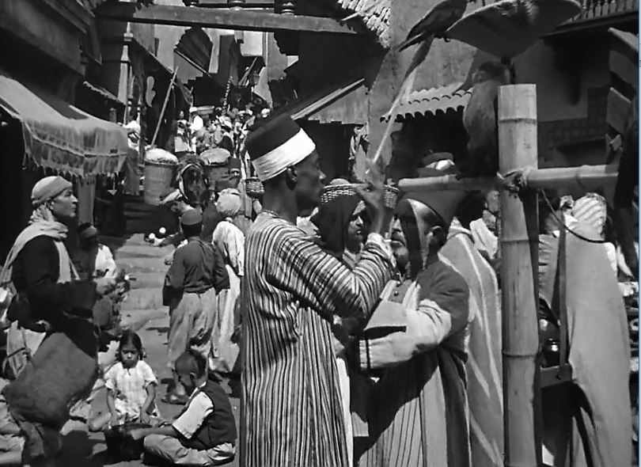

Στην διάρκεια όπου η ταινία ξετυλίγεται,στο bar,το ηχητικό υπόβαθρο,είναι οι ρυθμοί της Jazz μουσικής κυρίως,καθώς αυτή η μουσική παίζεται στον συγκεκριμένο χώρο.Επίσης,σε στιγμές όπου ο Rick και η Ilsa βρίσκονται μαζί,ανάλογα με τα συναισθήματα που επικρατούν,υπάρχει και η αντίστοιχη μουσική από πίσω.Για παράδειγμα,στην σκηνή όπου η Ilsa βρίσκει τον Rick,μεθυσμένο,και του λέει ότι τον ερωτεύτηκε πραγματικά,η μουσική είναι ρομαντική με την χρήση έγχορδων οργάνων,όμως όταν ο Rick,της λέει ότι ψεύδεται,αμέσως η ένταση της μουσικής αυξάνεται και ακούμε τα έγχορδα σε μινόρε,έτσι ώστε να ταυτιστεί ο θεατής σε αυτή την δυσάρεστη κατάσταση.Στις περισσότερες σκηνές η λειτουργία των εγχόρδων κυρίως τύπου βιολιού,βιολοντσέλου,βίολας επικρατεί σαν ηχητική υπόκρουση.

Συμπεράσματα:

Η χρήση της ρεαλιστικής μουσικής,στην ταινία Casablanca,γίνεται με μοναδικό τρόπο,και έχει ως αποτέλεσμα την εξέλιξη και την δραματικότητα της ταινίας.Το κομμάτι As Time Goes By,ειδικότερα,έχει μείνει στην ιστορία,ως ένα από τα πλέον ρομαντικά κομμάτια που έχουν χρησιμοποιηθεί στον κινηματογράφο,και ίσως αποτελεί πλέον το μοναδικό και αξεπέραστο μέρος στην ταινία αυτή.Η ροή της μουσικής,οδηγεί τους δέκτες σε κάθε τι που γίνεται,και όλο αυτό δημιουργεί ένα συνθετικό κολάζ,με αρχή-μέση-τέλος,που οδηγεί στην ταύτιση του δέκτη με τους πρωταγωνιστή και στην δραματικότητα της πλοκής.

Βιβλιογραφία:

Κώστας Μυλωνάς,Μουσική και Κινηματογράφος ,Εκδόσεις Κέδρος,1999.
Στάθης Βαλούκος,Ιστορία του Κινηματογράφου,Εκδόσεις Αιγόκερως,2003.

Ιστογραφία:
www.myfilm.gr

Βασίλη, η ανάλυση σου είναι πολύ εύστοχη και επεξεργασμένη. Η μορφή της εργασίας έχει κάποια προβλήματα ωστόσο. Σε παρακαλώ διόρθωσε τα ορθογραφικά λάθη, άφησε κενό, tab, στην αρχή των παραγράφων, κάνε μορφοποίηση στο κείμενο και αρίθμηση σελίδων και πρόσεξε το κόμμα στο αλλά και το και (δες τον σχετικό κανόνα). Επίσης, πρόσεξε τον πίνακα περιεχομένων γιατί κι εκεί δεν έχει γίνει μορφοποίηση. Εκεί και ίσως και αλλού, ή θα γράφεις ταινία (με μικρό) ή τον τίτλο (με κεφαλαίο). Τέλος, θα μπορούσες να αναπτύξεις περισσότερο το συμπέρασμα που σε σχέση με το κείμενο συνολικά είναι πολύ σύντομο και βιαστικό.

Η Μασσαλιώτιδα (γαλλικά La Marseillaise - Λα Μαρσεγιέζ) είναι ο εθνικός ύμνος της Γαλλικής Δημοκρατίας. Η σύνθεση του ύμνου ανήκει στον αξιωματικό του γαλλικού στρατού (του μηχανικού) Ρουζέ ντε Λιλ (Claude Joseph Rouget de Lisle) ή, ελληνοποιημένα, Κλαύδιου Ιωσήφ Ρουζέ Ντελίλ. Γράφτηκε στο Στρασβούργο την νύκτα της κήρυξης του πολέμου μεταξύ Γαλλίας και Αυστρίας 17 Απριλίου 1792. Αρχικά τιτλοφορήθηκε Πολεμικό άσμα για τη στρατιά του Ρήνου (Chant de guerre pour l'armée du Rhin) αφού γράφτηκε σαν πολεμικό εμβατήριο. Κατά την επιστροφή του γαλλικού στρατού κάποιοι Μασσαλιώτες εθελοντές άρχισαν να το τραγουδούν στους δρόμους του Παρισιού οπότε και ονομάστηκε στην αρχή «Τραγούδι των Μασσαλιωτών» και αργότερα «Μασσαλιώτιδα». Με τον τίτλο δε αυτόν τραγουδήθηκε στην Όπερα κατά τη κήρυξη της Δημοκρατίας οπότε και συμπεριλήφθηκε στις 30 Σεπτεμβρίου 1792 στη χορογραφία του Γκαρμιέλ ως «Προσφορά εις την Ελευθερία». Διαρκούσης όμως της Αυτοκρατορίας και της Παλινόρθωσης θεωρήθηκε επαναστατικό τραγούδι. Η Γαλλική Εθνοσυνέλευση την αποδέχτηκε ως το γαλλικό εθνικό ύμνο σε διάταγμα που εκδόθηκε στις 14 Ιουλίου 1795, καθιστώντας την τον πρώτο ύμνο της Γαλλίας. Κατά τη διάρκεια της βασιλείας του Ναπολέοντα Α' το Veillons au Salut de l'Empire ήταν ο ανεπίσημος ύμνος του καθεστώτος, και επί της βασιλείας του Ναπολέοντα Γ', ήταν Partant pour la Syrie, ενώ τo τραγούδι είχε απαγορευτεί εντελώς από τον Λουδοβίκο τον 18ο και τον Κάρολο τον 10ο. Αποκαταστάθηκε λίγο μετά την Επανάσταση Ιουλίου του 1830. Κατά τη διάρκεια του δέκατου ένατου έως τις αρχές του εικοστού αιώνα, η «Μασσαλιώτιδα» αναγνωρίστηκε ως ύμνος του διεθνούς επαναστατικού κινήματος ως εκ τούτου εγκρίθηκε από την Κομμούνα του Παρισιού το 1871. Οκτώ χρόνια αργότερα, το 1879, αποκαταστάθηκε ως ο εθνικός ύμνος της Γαλλίας και έχει παραμείνει από τότε.Πηγή Wikipedia.org.
Το ούτι είναι νυκτό έγχορδο μουσικό όργανο, που κατάγεται από την Περσία και είναι αρκετά διαδεδομένο στις μουσικές της Μέσης Ανατολής αλλά και στην ελληνική παραδοσιακή μουσική. Συγγενεύει με το λαούτο.Wikipedia.org

